Formelsamling

* Brøkregning

1. Opsætning
$$\frac{tæller}{nævner}$$

2. Heltal til brøker
$$a=\frac{a}{1}$$

3. Brøk addition med samme nævner
$$\frac{a}{c}+\frac{b}{c}=\frac{a+b}{c}$$

4. Brøk addition med forskellig nævner

Find noget de begge går op i (f.eks. demselv ganget med hinanden), gang på begge sider

$$\frac{a}{c}+\frac{b}{d}=\frac{a·d+b·c}{c·d}$$

1. Brøk subtraktion med samme nævner
$$\frac{a}{c}-\frac{b}{c}=\frac{a-b}{c}$$

2. Brøk subtraktion med forskellig nævner

Samme som addition, bare med $-$ istedet.

$$\frac{a}{c}-\frac{b}{d}=\frac{a·d-b·c}{c·d}$$

1. Brøk multiplikation
$$\frac{a}{c}·\frac{b}{d}=\frac{a·b}{c·d}$$

2. Brøk division

Man kan dividere ved at gange det med én omvendt brøk

$$\frac{\frac{a}{c}}{\frac{b}{d}}=\frac{a}{c}·\frac{d}{b}$$

1. Forkortelse af brøk

Man kan let forkorte en brøk ved at dele dem op i små bider, og derefter strege dobbelte ud.

$$\frac{42}{60}=\frac{2·3·7}{2·2·3·5}=\frac{2·3·7}{2·2·3·5}=\frac{7}{10}$$

* Potens (og rødder)

1. Hvordan fungerer potenser

Potenser er grundtallet ganget med sig selv et b antal gange

$$a^{b}=a·a·a·…·a$$

1. Multiplikation af to potenser med samme grundtal og forskellig eksponent
$$a^{b}·a^{c}=a^{b+c}$$

2. Multiplikation af to potenser med samme eksponent og forskellig grundtal
$$a^{c}·b^{c}=(ab)^{c}$$

3. En potens ophævet i en anden potens
$$a^{b^{c}}=a^{(b·c)}$$

4. Division af to potenser med samme grundtal og forskellig eksponent
$$\frac{a^{b}}{a^{c}}=a^{(b-c)}$$

5. Division af to potenser med samme eksponent og forskelligt grundtal
$$\frac{a^{c}}{b^{c}}={\left(\frac{a}{b}\right)}^{c}$$

6. Omskrivning til reciprokke

$$a^{-b}=\frac{1}{a^{b}}$$

1. Rod til potens
$$\sqrt[a]{b^{c}}·\sqrt[a]{b^{d} }=\sqrt[a]{{ b}^{c}·b^{d} }=\sqrt[a]{ b^{(c+d)} }=b^{\left(\frac{c+d}{a}\right)}$$

$$\sqrt[n]{x^{P}}=x^{\left(\frac{P}{n}\right)}$$

2. Potens til rod
$$x^{\left(\frac{P}{n}\right)}=\sqrt[n]{x^{P}}$$

3. Eksponent af 0

$$a^{0}=1$$

* Logaritmer

1. Hvordan fungerer logaritmer
   1. Find en eksponent
 $$\log_{base}\left(base\right)=1$$

 $$\log_{base}\left(base^{exponent}\right)=exponent$$

 $$\log\left(base^{exponent}\right)=\log\left(base\right)·exponent$$

$$\log\left(exponent\right)⇒base^{\log_{base}{(exponent)}}=exponent$$

2. I ligningen $\log_{a}\left(b\right)=c$ skal $a$ og $b$ være $>0$

$$\log_{x}\left(0\right)=fejl \\ \log_{0}\left(x\right)=fejl \\ \log_{x}\left(-1\right)≈Not defined within R \\ \log_{-1}\left(x\right)≈Not defined within R$$

* Procentregning

1. Brøk til procent
$$a\%=\frac{a}{100}=0,01·a$$

2. Beregn hvor meget $a$ udgør af $b$ i procent
$$\frac{a}{b}·100$$

3. Beregn ændringen fra $a$ til $b$ i procent

$$\frac{b}{a}·100$$

* Funktioner

Liniære:

$$y=f\left(x\right)=ax-b$$

$$x=\frac{y}{a}+b$$

$$a=f\left(n\right)-f\left(n-1\right)$$

$$b=f\left(0\right)$$

Skæringspunkt mellem to liniære funktioner:

$$y_{1}=y_{2} \\ ⇔a_{1}x+b_{1}=a_{2}x+b_{2} \\ ⇔\left(a_{1}-a_{2}\right)x=b_{1}-b_{2} \\ ⇔\frac{\left(a_{1}-a_{2}\right)·x}{a_{1}-a_{2}}=\frac{b_{1}-b_{2}}{a_{1}-a_{2}} \\ ⇔x=\frac{b_{1}-b_{2}}{a_{1}-a_{2}}⇔y=a_{1}·x+b_{1}$$

Eksponentielle:

$$y=f\left(x\right)=a^{x}·b$$

$$x=\frac{\log\left(\frac{y}{b}\right)}{\log\left(a\right)}$$

$$a=\sqrt[x]{\frac{y}{b}}$$

$$b=\frac{y}{a^{x}}$$

$$y_{1}=y_{2} \\ ⇔a_{1}^{x}·b_{1}=a_{2}^{x}·b_{2} \\ ⇔\frac{a_{1}^{x}}{a_{2}^{x}}·b_{1}=b_{2} \\ ⇔{\left(\frac{a_{1}}{a_{2}}\right)}^{x}=b_{2} \\ ⇔\log\left(\frac{a_{1}}{a_{2}}\right)·x=b_{2} \\ x=\frac{b_{2}}{\log\left(\frac{a_{1}}{a_{2}}\right)}$$

* Andengradsligninger

$$f\left(x\right)=ax^{2}+bx+c$$

1. Find $x$ af en andengradsligning:

$$x=\frac{-b±\sqrt{b^{2}-4∙a∙c}}{2a}$$

Kan også skrives som:

$$x=\frac{-b±\sqrt{D}}{2a}$$

Hvor

$$D=b^{2}-4∙a∙c$$

Og ligningen ligner $f\left(x\right)=ax^{2}±bx±c$

Hvis $D>0$ er der to svar, hvis $D=0$ er der et svar, og hvis $D<0$ er der 0 svar.

Ligningerne kan også bruges som funktioner gennem WordMat

$$f_{D}\left(a;b;c\right)≔\left(b^{2}-4·a·c\right) \\ f_{x_{0}}\left(a;b;c\right)≔\frac{-b+\sqrt{f_{D}\left(a;b;c\right)}}{2a} \\ f_{x_{1}}\left(a;b;c\right)≔\frac{-b-\sqrt{f_{D}(a;b;c)}}{2a}$$

1. Find toppunktet af andengradsligning

$$\left(x,y\right) = \left(\frac{-b}{2a},\frac{-D}{4a}\right)$$

Hvor $$D=b^{2}-4∙a∙c$$

1. Beregn y-værdi ud fra x-værdi:
$$y=f\left(x\right)=b·a^{x}$$

2. Beregn x-værdi ud fra y-værdi:
$$b·a^{x}=y⇒\frac{b·a^{x}}{b}=\frac{y}{b}⇒\log_{a}\left(a^{x}\right)=\log_{a}\left(\frac{y}{b}\right)$$

$$x=\log_{a}\left(\frac{y}{b}\right)$$

3. Beregn fordoblingskontant:

$$T_{2}=\log_{a}\left(\frac{2}{b}\right)-\log_{a}\left(\frac{1}{b}\right)$$

Eller

$$T_{2}=\frac{\log\left(2\right)}{\log\left(a\right)}$$

1. Bestem skæringspunktet  
   Skæringspunktet af to funktioner, er hvor

$$f\left(x\right)=g\left(x\right)$$

For at kunne lettere regne med det, indsætter vi en forskrift istedet

$$a_{1}x^{2}+b_{1}x+c_{1}=a_{2}x^{2}+b_{2}x+c_{2}$$

Hvilket vi reducerer på denne måde:

$$\left(a_{1}+a_{2}\right)x^{2}+\left(b_{1}+b_{2}\right)x+(c_{1}+c_{2})$$

Da vi i dette tilfælde arbejder med variabler i stedet for numre, siger vi bare at

$$a_{1}+a_{2}=a;b_{1}+b_{2}=b;c_{1}+c_{2}=c$$

for at gøre det nemmere.

Derefter finder vi diskriminanten $D$ vha. Den samme formel som tidligere

$$D=\left(b^{2}-4·a·c\right) \\ x_{0}=\frac{-b+\sqrt{D}}{2a} \\ x_{1}=\frac{-b-\sqrt{D}}{2a}$$

Med disse $x$ koordinater, siden som sagt i #3 at vi kan finde Y værdierne bare ved at sætte dem ind i en af de to funktioner, kan vi bare sige at

$$skær_{0}=\left(x_{0},f\left(x_{0}\right)\right)$$

$$skær_{1}=(x_{1},f\left(x_{1}\right))$$

1. Rentesregning

Rente efter $n$ terminer ud fra grundbeløb $K_{0}$ og rente $r$

Man kan enten skrive $1+r$ eller $1-r$ angående om det skal være negativ rente eller ej.

$$K_{n}=K_{0}·{\left(1±r\right)}^{n}$$

For at finde $K_{0}$:

$$K_{n}=K_{0}·{\left(1±r\right)}^{n}$$

$$\frac{K_{n}}{{\left(1±r\right)}^{n}}=\frac{K_{0}·{\left(1±r\right)}^{n}}{{\left(1±r\right)}^{n}}$$

$$K_{0}=\frac{K_{n}}{{\left(1±r\right)}^{n}}$$

For at finde $r$:

$$K_{n}=K_{0}·{\left(1±r\right)}^{n}$$

$$\frac{K_{n}}{K_{0}}=\frac{K_{0}·{\left(1±r\right)}^{n}}{K_{0}}$$

$$\sqrt[n]{\frac{K_{n}}{K_{0}}}=\sqrt[n]{{\left(1±r\right)}^{n}}$$

$$\sqrt[n]{\frac{K_{n}}{K_{0}}}=1±r$$

$$r=\sqrt[n]{\frac{K_{n}}{K_{0}}}±-1$$

For at finde $n$:

$$K_{n}=K_{0}·{\left(1±r\right)}^{n}$$

$$\frac{K_{n}}{K_{0}}=\frac{K_{0}·{\left(1±r\right)}^{n}}{K_{0}}$$

$$\log\left(\frac{K_{n}}{K_{0}}\right)=\log\left(1±r\right)·n$$

$$\frac{\log\left(\frac{K_{n}}{K_{0}}\right)}{\log\left(1±r\right)}=\frac{\log\left(1±r\right)·n}{log⁡(1±r)}$$

$$n=\frac{\log\left(\frac{K_{n}}{K_{0}}\right)}{\log\left(1±r\right)}$$

* Trekanter

1. For en retvinklet trekant som denne, gælder det at:

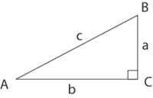

$$\tan\left(A\right)=\frac{a}{b}$$

$$\tan\left(B\right)=\frac{b}{a}$$

$$\sin\left(A\right)=\frac{a}{c}$$

$$\sin\left(B\right)=\frac{b}{c}$$

$$\cos\left(A\right)=\frac{b}{c}$$

$$\cos\left(B\right)=\frac{a}{c}$$

Dvs hvis jeg har $A$ eller $B$ og a, $b$, eller $c$ kan jeg finde de resterende vinkler og længder ud fra det ved at f.eks. sige $\tan^{-1}\left(\frac{a}{b}\right)=A$ eller $\cos\left(B\right)·c=a$

1. Sinusrelationer

For en trekant gælder det at:

$$\frac{a}{\sin\left(A\right)}=\frac{b}{\sin\left(B\right)}=\frac{c}{\sin\left(C\right)}$$

Så hvis du har et lille bogstav og to store bogstaver kan du så finde det lille bogstav der angår det store bogstav.

1. Cosinusrelationer

For en trekant gælder det at:

$$\cos\left(A\right)=\frac{b^{2}+c^{2}-a^{2}}{2·b·c}$$

$$\cos\left(B\right)=\frac{a^{2}+c^{2}-b^{2}}{2·a·c}$$

$$\cos\left(C\right)=\frac{a^{2}+c^{2}-b^{2}}{2·a·b}$$

Hvilket kan omskrives til

$$a^{2}=b+c^{2}-2·b·c·\cos\left(A\right)$$

Osv. For b og c

1. Pythagoras’ sætning

Pythagoras’ sætning er meget kendt. Den siger bare ret simpelt, at i en retvinklet trekant gælder det altid at:

$$a^{2}+b^{2}=c^{2}$$

Hvilket så selvfølgelig også kan omskrives om til

$$c^{2}-b^{2}=a^{2}$$

(og selvfølgelig for $b$):

$$c^{2}-a^{2}=b^{2}$$

Hvorefter man bare skal finde kvadratroden af resultatet for at finde frem til $a$, $b$ eller $c$.

1. Enhedscirkel

En enhedscirkel er en cirkel med en radius af 1. Hvis man har en vinkel mellem en linje på en enhedscirkel kan man finde x og y koordinatet af endepunktet på sin radius med

$${punkt}_{x}=cos{(\text{θ})}$$

$$punkt_{y}=\sin\left(\text{θ}\right)$$

Hvor $theta$ refererer til vinklen mellem en linje på enhedscirklen.

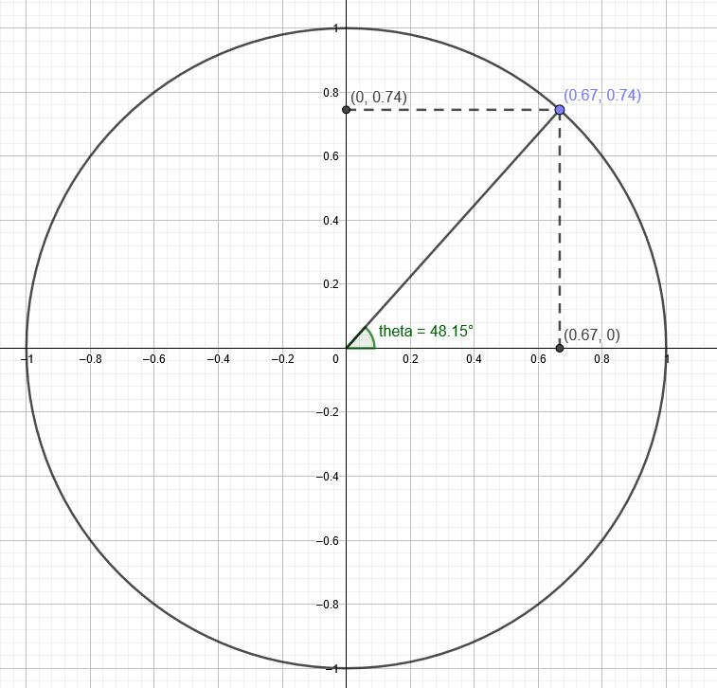

$$\cos\left(48.15\right)=0,6671828$$

$$\sin\left(48.15\right)=0,7448941$$

På normale cirkler virkler det stadigvæk, bortset fra at man også skal huske at gange med sin radius. Det er også derfor at f.eks. $\sin\left(A\right)=\frac{a}{c}$.

* Cirkler

1. Omvendt sinus/cosinus/tangent

$$\sin^{-1}\left(x\right)=\sin\left(v\right)$$

$$\sin\left(48.15\right)=\sin^{-1}\left(0,7448941\right)≈48,15$$

Fordi

$$x^{-1}=\frac{1}{x}$$

$$\frac{1}{x}·x=1$$

er samme logik som

$$\cos^{-1}{(}\cos{A})=\frac{A}{\cos{A}}·\cos{A}=A$$

1. Cirkeludsnit, cirkelbue og cirkelafsnit

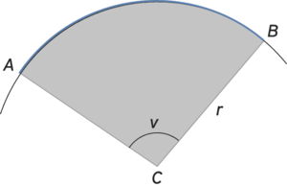

Siden arealet af en cirkel er dette:

$$T_{c}=π{·r}^{2}$$

Og cirkeludsnittet kan defineres som en del af hele cirklen, kan man sige at

$$T=π·r^{2}·\frac{v}{360°}$$

Det samme går for cirkelbuer, bare med omkreds frem for areal:

$$O_{c}=2·π·r$$

$$O=2·π·r·\frac{v}{360°}$$

Areal af cirkelafsnit

$$T=r^{2}·\left(\frac{\left(π·v\right)}{360°}-\frac{\sin\left(v\right)}{2}\right)$$

1. Kordelængde:

$$K=2·r·\sin\left(v·0.5\right)$$

Korde til radius

$$\frac{K}{2·\sin\left(v·0.5\right)}=r$$

Korde til vinkel

$$\sin^{-1}\left(\frac{K}{2r}\right)·2=v$$

1. Pilhøjde

$$h=r·\left(1-\cos\left(\frac{v}{2}\right)\right)$$

Pilhøjde til radius

$$\frac{h}{1-\cos\left(\frac{v}{2}\right)}=r$$

Pilhøjde til vinkel

$$\cos^{-1}\left(\frac{h}{r}\right)·2=v$$

1. Sammenhæng mellem radius, pilehøjde og korde:

$$r=\frac{h}{2}+\frac{K^{2}}{8h}$$

* Ensvinklet trekanter

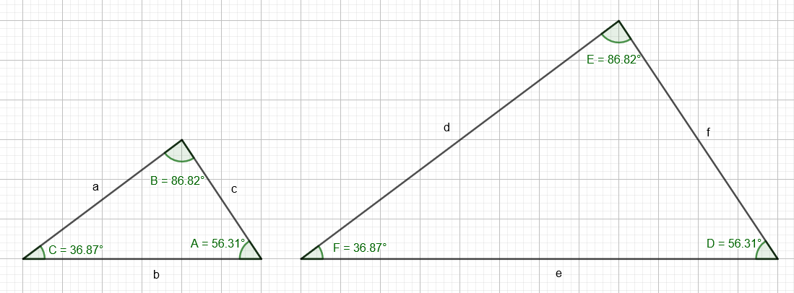

Ensvinklet trekanter er trekanter der har ens vinkler. Hvem ville havde gættet!

Den eneste forskel på disse trekanter er så hvor lang deres sider er, men selv der er de meget ens, siden de har den samme ratio mellem deres vinkler (f.eks. at $\frac{a}{b}=\frac{d}{e}$)

Denne ratio mellem den lille trekant (vi kalder den $ABC$) og den store ($DEF$) er ofte kaldet for $k$.

Med $k$ gælder det at:

$$a·k=d⇔\frac{d}{k}=a$$

$$b·k=e⇔\frac{e}{k}=b$$

$$c·k=f⇔\frac{f}{k}=c$$

Hvis vi har et par ( $a$ og $d$/ $b$ og $e$/ $c$ og $f$) kan vi også finde ud af $k$ og derfra de andre længder med:

$$k=\frac{d}{a}=\frac{e}{b}=\frac{f}{c}$$

Og gange ligesom over.

* Rumfang

1. Rumfang af Prismer

Prismer er bare en fælles betegnelse for 3d former, der ikke er cylindre, kugler eller kegler.

For en ret prisme, gælder det at

$$V=G·h$$

Man kan også udregne $G$ eller $h$ hvis man har $V$ og $h$ eller $G$ ved at dividere:

$$G=\frac{V}{h}$$

$$h=\frac{V}{G}$$

1. Rumfang og overflade af Cylindre

Cylindre er ligesom prismer, bortset fra at formen på begge sider altid er cirkler.

For rette cylindre, gælder det at

$$V=π·r^{2}·h$$

Og

$$O=π·2r·h$$

Hvor $O$ er den “krumme overflade”, dvs overfladen der ikke indeholder de to sider af cylinderen.

Man kan også udregne $r$ eller $h$ ud fra disse således:

$$r=\sqrt{\frac{V}{π·h}}=\frac{O}{2·h·π}$$

$$h=\frac{V}{π·r^{2}}=\frac{O}{2·r·π}$$

1. Kugler

En kugle er en 3d cirkel. Rumfang og overflade regnes således:

$$V=\frac{4}{3}·π·r^{3}$$

$$O=4·π·r^{2}$$

De er nemme at finde $r$ på, siden det er den eneste variabel man har brug for.

$$r=\sqrt[3]{\frac{4V}{3π}}=\sqrt{\frac{O}{4·π}}$$

Kugleafsnit

Dens krumme overflade kaldes et kuglebelte, og regnes således:

$$T=2·π·r·h=π·\left(a^{2}+h^{2}\right)$$

Hvor $a$ kan forklares som “kordelængden” af cirkeludsnittet.

1. Kegler

Den jeg selv synes taler til mig mest: kegler.

En kegle er en slags 3d trekant, men alligevel ikke, siden den er rund på toppen.

Dens rumfang regnes lidt som en standard trekant ville, bortset fra at man ganger med $\frac{1}{3}$ frem for $\frac{1}{2}$, siden den er 3 dimensioner.

$$V=π·r^{2}·h·\frac{1}{3}$$

For at finde overfladen er det bare at sige

$$O=π·r·\sqrt{r^{2}+h^{2}}$$

# Regulære Pyramider

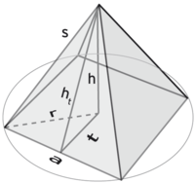

**Regulær pyramide**

$G$ er grundfladen

$h$ er højden fra centrum af grundfladen

$$V_{rumfang}=\frac{1}{3}·G·h$$

**Siden**

$$h_{t}=\sqrt{h^{2}+t^{2}}$$

$$T_{areal}=\frac{1}{2}·a·\sqrt{h^{2}+t^{2}}$$

**Længden af den skrå kant**

$$s_{skråLængde}=\sqrt{h^{2}+r^{2}}$$

**Radius i omskreven cirkel af grundfladen**

$a$ er sidelængden på grundfladen

$$\sin\left(u\right)=\frac{\left(\frac{a}{2}\right)}{r}=\frac{a}{2r}$$

$$r=\frac{a}{2·\sin\left(u\right)}$$

$$2u=\frac{360°}{4}$$

$$u=\frac{360°}{2·4}=\frac{360°}{8}$$

4-tallet for vi af de fire sider i pyramiden

$$r=\frac{a}{2·\sin\left(\frac{360°}{8}\right)}$$

**Eksempel**

$$r_{grundflade}=\frac{a}{2·sin⁡(\frac{360°}{2·n})}$$

$$s_{skråLængde}=\sqrt{h^{2}+r^{2}}$$

$$T_{sideareal}=\frac{1}{2}·a·\sqrt{s^{2}-{\left(\frac{a}{2}\right)}^{2}}$$

$$G_{grundfladeareal}=\frac{1}{2}·n·r^{2}·sin⁡(\frac{360°}{n})$$

$$V_{pyramiderumfang}=\frac{1}{3}·G·h$$

# Pyramidestubbe

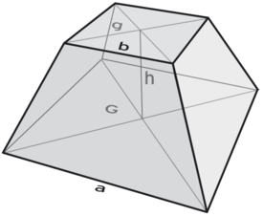

Rumfang:

$$V=\frac{1}{3}·h·(G+g+\sqrt{G·g})$$

**Siderne:**

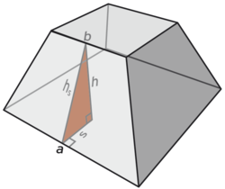

Siderne som er trapezer areal:

$$s=\frac{a-b}{2}$$

$$h_{s}=\sqrt{h^{2}+s^{2}}$$

$$T=\frac{a+b}{2}·h_{s}$$

$$T=\frac{a+b}{2}·\sqrt{h^{2}+s^{2}}$$

$$T=\frac{a+b}{2}·\sqrt{h^{2}+{\left(\frac{a-b}{2}\right)}^{2}}$$

**Areal:**

Stor grundflade Lille grundflade

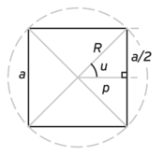 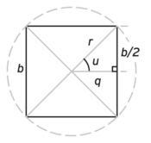

$n$ er antallet af sider.

$$p=R·\cos\left(u\right)$$

$$q=r·\cos\left(u\right)$$

$$s=p-q ⇔$$

$$s=\left(R-r\right)·\cos\left(u\right)$$

$$u=\frac{360°}{2·n}=\frac{180°}{n}$$

$$s=\left(R-r\right)·\cos\left(\frac{180°}{n}\right)$$

$$T=\frac{a+b}{2}·\sqrt{h^{2}+{\left(\left(R-r\right)·\cos\left(\frac{180°}{n}\right)\right)}^{2}}$$

**Sidens vinkel med vandret**

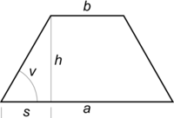

$$\tan\left(v\right)=\frac{h}{s}$$

$$s=\frac{b-a}{2}$$

# Kegle

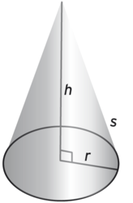 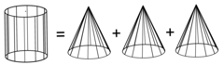

$$s^{2}=h^{2}+r^{2}⇔$$

$$s=\sqrt{h^{2}+r^{2}}$$

$$G=π·r^{2}$$

$$V=\frac{1}{3}·G·h$$

**Udfoldning**

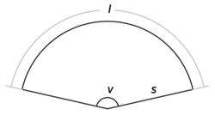

$$I=2·π·s·\frac{v}{360°}$$

$$2·π·s·\frac{v}{360°}=2·π·r⇔$$

$$v=360°·\frac{r}{s}$$

$$T=π·s^{2}·\frac{v}{360°}$$

$$v=360°·\frac{r}{s}⇔$$

$$\frac{v}{360°}=\frac{r}{s}$$

$$T=π·s^{2}·\frac{v}{360°}⇔$$

$$T={π·s}^{2}·\frac{r}{s}⇔$$

$$T=π·r·s$$

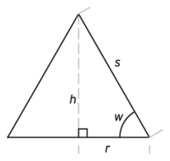

$$\cos\left(w\right)=\frac{r}{s}$$

$$v=360°·\frac{r}{s}⇔$$

$$\frac{v}{360°}=\frac{r}{s}$$

$$\cos\left(w\right)=\frac{v}{360°}$$

# Keglestub

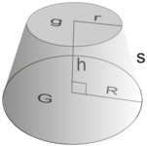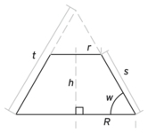

**Rumfang**:

$$V=\frac{1}{3}·h·\left(G+g+\sqrt{G·g}\right)$$

$$G=π·R^{2}$$

$$g=π·r^{2}$$

$$V=\frac{1}{3}·h·\left(π·R^{2}+π·r^{2}+\sqrt{π·R^{2}·π·r^{2}}\right)⇔$$

$$V=\frac{1}{3}·h·\left(π·R^{2}+π·r^{2}+π·R·r\right)⇔$$

$$V=\frac{π}{3}·h·\left(R^{2}·r^{2}+R·r\right)$$

**Udfoldning**:

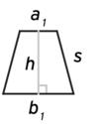 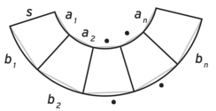

$$T_{1}=\frac{a_{1}+b_{1}}{2}·h$$

$$h≈s$$

$$T_{1}=\frac{a_{1}+b_{1}}{2}·s⇔$$

$$T_{1}=\frac{s}{2}·a_{1}+\frac{s}{2}·b_{1}$$

$$T=T_{1}+T_{2}+..+T_{n}⇔$$

$$T=\frac{s}{2}·\left(a_{1}+a_{2}+..+a_{n}\right)+\frac{s}{2}·\left(b_{1}+b_{2}+..+b_{n}\right)$$

$$o_{g}=a_{1}+a_{2}+..+a_{n}$$

$$o_{g}=2·π·r$$

$$O_{G}=b_{1}+b_{2}+..+b_{n}$$

$$O_{G}=2·π·R$$

$$T=\frac{s}{2}·2·π·r+\frac{s}{2}·2·π·R⇔$$

$$T=s·π·r+s·π·R⇔$$

$$T=π·s·\left(r+R\right)$$